Oefeningen Wiskunde A 2017-2018

# Dubbelintegralen

3. met G het gebied in het eerste kwadrant tussen de kromme $xy=16$; $y=x$; $y=0$; $x=8$.

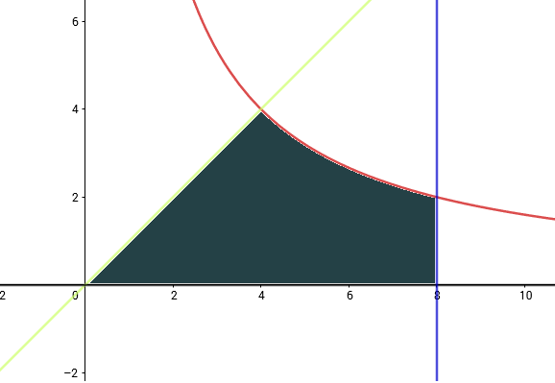

$$\int_{0}^{8}{\int_{ψ_{1}(x)}^{ψ_{2}(x)}{x^{2}dydx}}$$

$ψ_{1}\left(x\right)=0$; $ψ_{1}\left(x\right)= \left\{\begin{aligned} x, 0 ≤x ≤4 \\ \frac{16}{x}, 4≤x ≤8\end{aligned}\right.$

$$\int_{0}^{4}{\int_{0}^{x}{x^{2}dydx}}+ \int_{4}^{8}{\int_{0}^{\frac{16}{x}}{x^{2}dydx}}$$

$$\int_{0}^{4}{\left[x^{2}y\right] dx}+ \int_{4}^{8}{dx}$$